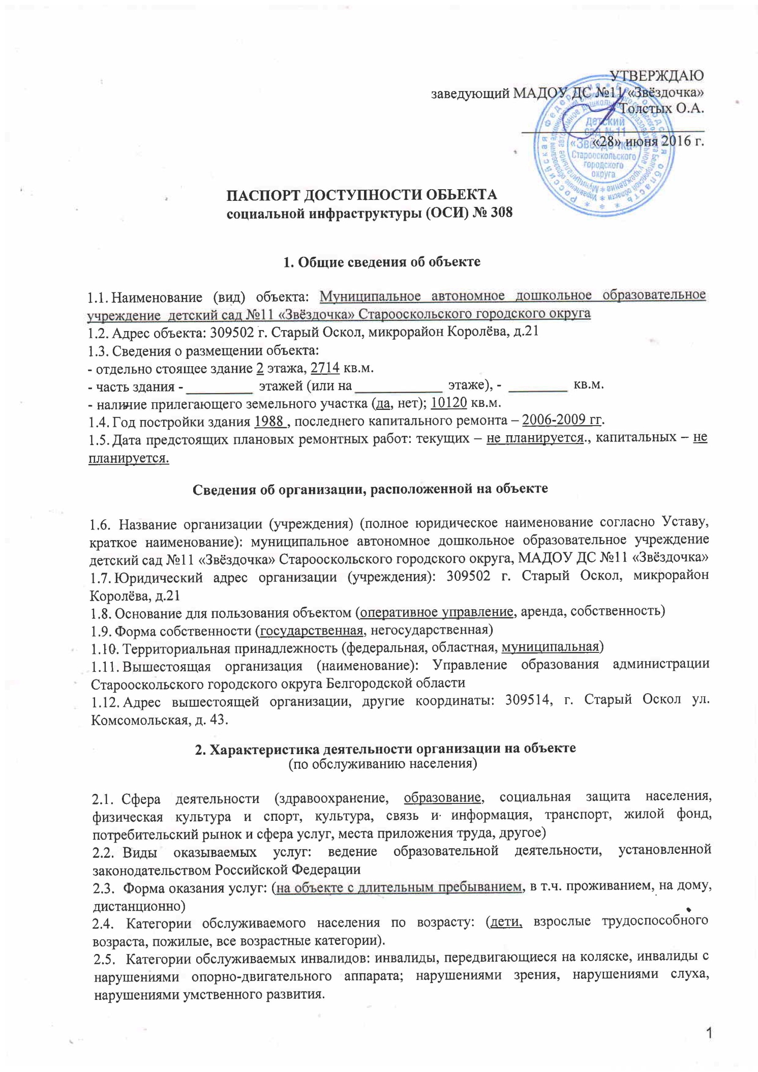
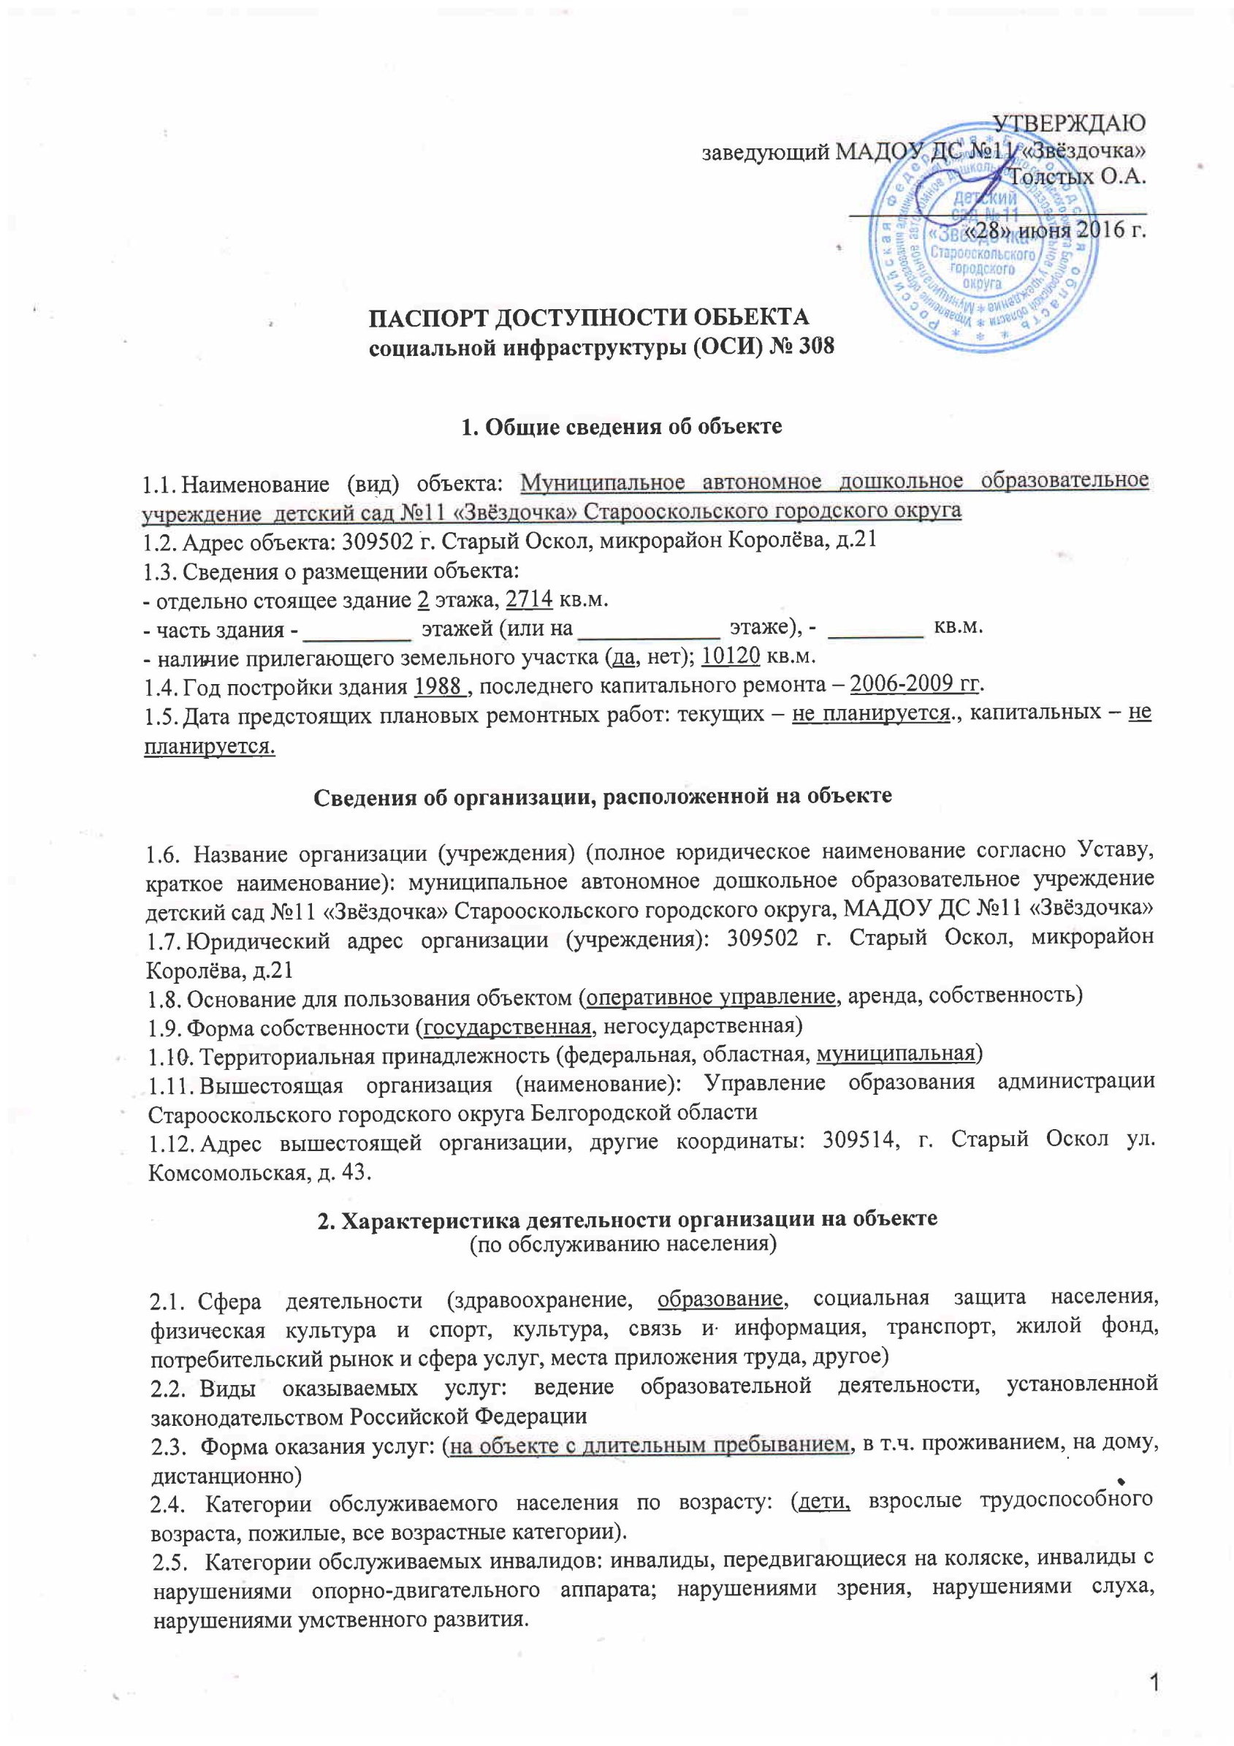

2.6. Плановая мощность: посещаемость (количество обслуживаемых в день), вместимость, пропускная способность 290
2.7. Участие в исполнении индивидуальной программы реабилитации инвалида, ребенка - инвалида (да, нет).

3. Состояние доступности объекта

3.1. Путь следования к объекту пассажирским транспортом: № 12, 36, 25, 6
(описать маршрут движения с использованием пассажирского транспорта)
наличие адаптированного пассажирского транспорта к объекту нет

3.2. Путь к объекту от ближайшей остановки пассажирского транспорта:
- Расстояние до объекта от остановки транспорта 250 м.
- Время движения (пешком) 5-7 мин.
- Наличие выделенного от проезжей части пешеходного пути (да, нет).
- Перекрестки: нерегулируемые; регулируемые, со звуковой сигнализацией, таймером; нет.
- Информация на пути следования к объекту: акустическая, тактильная, визуальная; нет.
- Перепады высоты на пути: есть, нет (наличие бордюров);
3.3. Организация доступности объекта для инвалидов - форма обслуживания*
№ п/п | Категория инвалидов  (вид нарушения) |  | Вариант организации доступности объекта  (формы обслуживания)*
1. | Все категории инвалидов и маломобильных групп населения
 | в том числе инвалиды;
2. | передвигающиеся на креслах-колясках |  | ВНД
3. | с нарушениями опорно-двигательного аппарата |  | ВНД
4. | с нарушениями зрения |  | ВНД
5. | с нарушениями слуха |  | ВНД
6. | с нарушениями умственного развития |  | ВНД
* указывается один из вариантов: «А», «Б», «ДУ», «ВНД»
3.4. Состояние доступности основных структурно-функциональных зон
№ п/п | Основные структурно-функциональные зоны | Состояние доступности, в том числе для основных категорий инвалидов**
1. | Территория, прилегающая к зданию (участок) | ВНД
2. | Вход (входы) в здание | ВНД
3. | Путь (пути) движения внутри здания (в т.ч. пути эвакуации) | ВНД
4. | Зона целевого назначения здания (целевого посещения объекта) | ВНД
5. | Санитарно-гигиенические помещения | ВНД
6. | Система информации и связи (на всех зонах) | ВНД
7. | Пути движения к объекту (от остановки транспорта) | ДУ
Их обустройство для инвалидов на коляске: да, нет.

** Указывается: ДП-В - доступно полностью всем; ДП-И (К, О, С, Г, У) - доступно полностью избирательно (указать категории инвалидов); ДЧ-В - доступно частично всем; ДЧ-И (К, О, С, Г, У) - доступно частично избирательно (указать категории инвалидов); ДУ - доступно условно, ВНД - временно недоступно

3.5. ИТОГОВОЕ ЗАКЛЮЧЕНИЕ о состоянии доступности ОСИ:

Объект признан временно недоступным для всех категорий инвалидов.

Для решения вопросов доступности объекта для всех категорий инвалидов требуется установить информацию об ОСИ у входа на территорию учреждения и кнопку вызова, организовать оказание ситуационной помощи сотрудниками организации с закреплением функциональных обязанностей в должностных инструкциях, обозначить на схемах наиболее оптимальные пути движения к зоне целевого назначения и санитарно-гигиеническим помещениям.

Для обеспечения доступности объекта для инвалида с умственными нарушениями необходимо оборудовать помещение для нестационарных клиентов и посетителей с установкой кнопки вызова персонала.

Для обеспечения доступности объекта для инвалида с патологией опорно-двигательного аппарата требуется установка оградительных поручней на входной площадке главного входа, нормативных поручней вдоль стен помещения.

Для обеспечения доступности объекта для инвалидов с нарушениями слуха необходимо организовать оборудованные места с возможностью усиления звука.

Для обеспечения доступности объекта для инвалидов с нарушениями зрения на первом этапе может оказываться ситуационная помощь на всех зонах; при комплексном развитии системы информации необходимо оборудовать тактильные и визуальные средства информации (рельефные указатели, таблички с крупным шрифтом контрастных цветов).

Для обеспечения частичной доступности объекта для инвалидов, передвигающихся на креслах-колясках, требуется оборудование центрального входа, обеспечение информационного сопровождения от входа на территорию, а также ситуационной помощи со стороны персонала.

4. Управленческое решение
4.1. Рекомендации по адаптации основных структурных элементов объекта
№ п/п | Основные структурно-функциональные зоны объекта | Рекомендации по адаптации объекта (вид работы)*
1. | Территория, прилегающая к зданию (участок) | Индивидуальные решения с ТСР
2. | Вход (входы) в здание | Индивидуальные решения с ТСР
3. | Путь (пути) движения внутри здания (в т.ч. пути эвакуации) | Технические решения невозможны
4. | Зона целевого назначения здания (целевого посещения объекта) | Технические решения невозможны
5. | Санитарно-гигиенические помещения | Технические решения невозможны
6. | Система информации на объекте (на всех зонах) | Индивидуальные решения с ТСР
7. | Пути движения к объекту (от остановки транспорта) | Технические решения невозможны
8. | Все зоны и участки | Индивидуальные решения с ТСР
*указывается один из вариантов (видов работ): не нуждается; ремонт (текущий, капитальный); индивидуальное решение с TCP; технические решения невозможны - организация альтернативной формы обслуживания
- Период проведения работ: 2016-2023 гг.
в рамках исполнения ____________________________________________________________
(указывается наименование документа: программы, плана)
- Ожидаемый результат (по состоянию доступности) после выполнения работ по
адаптации - на 1 этапе: ДУ-И (С, К, О); на 2 этапе: ДЧ-И (У, О, С); на 3 этапе ДУ-И (Г)
Оценка результата исполнения программы, плана (по состоянию доступности) _______________
___________________________________________________________________________________
4.4. Для принятия решения требуется, не требуется (нужное подчеркнуть)
согласование:
Имеется заключение уполномоченной организации о состоянии доступности объекта (наименование документа и выдавшей его организации, дата), прилагается
4.5. Информация размещена (обновлена) на Карте доступности www.zhit-vmeste.ru, дата ___

5. Особые отметки
Паспорт сформирован на основании:
  - Анкеты (информации об объекте) от «28» июня 2016 г.,
  - Акта обследования объекта: № 308
  - Решения Комиссии_____________________________ от «____ »____________ 20_____ г.

